|  |  |  |  |
| --- | --- | --- | --- |
|  | LOG BOOK KEGIATAN PKKM  UNIVERSTAS DIPA MAKASSAR TAHUN 2023 | | |
| A. Identitas pelaksana kegiatan | | | |
| Nim Nama  Program Studi Dosen Pendamping  Pembimbing Lapangan | | : 202300  : Abdillah P Al-Iman  : Teknik Informatika  : M. Syukri Mustafa, M.MSI  : 1. Haryono.R, ST.,M.Adm.Pemb 2. Agusniar Basoddin | |
| Pelaksana Program | | : TI/~~SI~~/~~ISS~~ * | |
| Lokasi Kegiatan | | : Dusun Bantaulu, Desa Sapanang, Kec. Binamu, Kab. Jeneponto | |
|  | | | |
|  | | | |
|  | | | |
| B. Waktu Pelaksanaan, Durasi, Nama Kegiatan | | | |
| Hari/Tanggal | Durasi (menit) | | Kegiatan |
| Senin, 21 Agustus  2023 | 677 menit | | Pembuatan akun email dan pembuatan list daftar bangunan yang ingin di buatkan titik lokasi, Melakukan pembuatan titik lokasi secara langsung di lapangan, Melakukan Briefing hasil kegiatan dan membahas kegiatan yang akan  di lakukan besok. |
| Selasa, 22 Agustus  2023 | 690 menit | | Pembersihan sampah dan tempat pembakaran sampah, Pembuatan titik lokasi di lapangan, Mulai merancang website profile desa, dan Melakukan Briefing hasil kegiatan dan membahas kegiatan yang akan di lakukan besok. |
| Rabu, 23 Agustus  2023 | 741 menit | | Melakukan pembuatan titik lokasi dan mencari bangunan bangunan yang belum masuk dalam list, diskusi bersama bapak lurah Bontoa, Melanjutkan pembuatan titik lokasi,  dan Melakukan Briefing hasil kegiatan dan membahas kegiatan yang akan di lakukan besok. |
| Kamis, 24 Agustus  2023 | 685 menit | | Pencocokan daftar nama nama tempat bangunan, Merancang website profile desa, Membantu membuat konsumsi kedukaan, Pembuatan titik lokasi secara langsung dilapangan, menelusuri batas batas dusun, dan  Melakukan Briefing hasil kegiatan dan membahas kegiatan yang akan di lakukan besok. |
| Jum’at, 25 Agustus  20223 | 761 menit | | Pembuatan titik lokasi desa, dan diskusi bersama ibu bendahara desa dan ibu posko, Gotong royong pindah rumah dan membantu pembuatan konsumsi, Melanjutkan pembuatan titik lokasi, dan Melakukan Briefing hasil kegiatan dan membahas kegiatan yang akan di lakukan selanjutnya. |
| C. Deskripsi Kegiatan (Minimal 1000 kata) | | | |
| **Hari Pertama:** | | | |

Pada hari senin, saya bangun dikarenakan saya mendengar adzan sholat shubuh dimesjid berhubung posko kami sangat dekat mesjid, setelah bangun tidur sayapun bergegas ke Mesjid untuk melaksanakan shalat , setelah itu saya mengaji sebentar untuk menunggu pagi dan akhirnya pagi sayapun mandi dan kebetulan sekali hari ini mandinya cukup pagi setelah selesai siap siap sambil menunggu yang lain maka dari itu saya mengawalinya dengan meminum teh hangat di depan posko sambil menunggu teman teman bersiap siap juga, setelah semua siap kami tidak langsung bergegas keluar posko karena kami berdiskusi di posko terlebih dahulu dan membuat bersama akun email untuk memudahkan proses membuat titik lokasi, setelah berdiskusi nama email dan password serta data data yang lain ,kamipun satu persatu membuat list bangunan yang diketahui yang nantinya akan di buatkan titik lokasi, setelah semua membuat beberapa jam kami mengumpulkannya dan memilih yang mana saja bangunan yang dipilih, setelah sudah terkumpul dan sebelum kami pergi membuat titik lokasi secara langsung di tempat ,kami semua sarapan bersama terlebih dahulu yang sudah di siapkan oleh teman teman perempuan, setelah sarapan kamipun pergi ke tempat tempat yang akan kami langsung buatkan di maps titik lokasinya, setelah berkeliling berjam jam dan membuat titik ke beberapa tempat kami tidak lupa juga untuk singgah ke masjid untuk beribadah dan teman yang lain duduk untuk beristirahat dan ternyata waktu sudah tidak memungkinkan jadi kami pulang untuk bersih bersih, makan malam dan melanjutkan aktifitas masing masing , setelah cukup untuk istirahat kami melanjutkan untuk briefing dalam hal membahas agenda dan kebutuhan apa saja di kerjakan untuk besoknya.

# Hari Kedua:

Pada hari selasa, saya bangun dan langsung Bersiap-siap dan bergegas ke masjid untuk melaksanakan sholat shubuh berjamaah setelah sholat shubuh saya pun mengaji beberapa halaman sambil menunggu pagi, lalu saya bersama teman-teman mengawali pagi dengan membersihkan halaman rumah dan tempat pembakaran sampah karena melihat di sekeliling sudah lumayan banyak daun daun yang berserakan akibat pohon pohon yang ada karena cukup banyak juga tempat yang akan di bersihkan jadi kami saling membagi diri, saya membersihkan di bagian depan rumah dan di tempat pembakaran sampah, setelah cukup lama dan lelah membersihkan, kami pun masuk posko untuk mandi, setelah mandi kamipun sarapan bersama dan bersiap siap di karenakan kami masih ingin pergi membuat titik lokasi secara langsung yang belum sempat kami kunjungi kemarin, Setelah beberapa banyak tempat yang dikunjungi dan mulai lelah kamipun kembali ke posko untuk shalat karena kami juga ingin melakukan kegiatan lain di posko yaitu mulai merancang website profile desa seperti membuat tampilan tampilan awalnya dan berdiskusi apa saja yang akan di masukkan ke website, setelah itu kami istirahat sebentar, saya melanjutkan memasang spanduk yang terlepas di depan dan setelah semua selesai kami briefing lagi untuk membahas hasil kegiatan dan membahas apa saja kegiatan yang akan dilakukan besok.

# Hari Ketiga:

Pada hari rabu saya mendengar adzan sholat shubuh dan saya pun bangun dan bergegas ke masjid untuk sholat, lalu saya dan teman teman mengawali pagi sedikit berbeda karena teman teman perempuan langsung masak dan kami sarapan lebih awal juga, supaya lebih kuat untuk melakukan aktifitas di hari ini, setelah sarapan saya langsung masuk untuk mandi setelah itu kegiatan yang pertama kami lakukan sama seperti hari hari kemarin yaitu membuat titik lokasi tapi kami membuatnya di posko saja yaitu dengan menggunakan hp masing masing dan sebagian menggunakan laptop, setelah memperbaiki beberapa atau menambah beberapa, kami juga sambil mengevaluasi dan mencari bangunan bangunan yang belum kami masukkan atau yang tidak ada dalam list kami, sementara pengerjaan kami kedatangan pak lurah dari bontoa yang sedang berkunjung, kamipun berbincang bersama dan banyak membahas mengenai desa ini, kami juga sempat diajak untuk berkunjung kerumahnya untuk jalan jalan, setelah pak lurah pamit dikarenakan ada urusan lain beliaupun pamit dan kami melanjutkan untuk pengerjaan pembuatan titik lokasi, tidak lupa juga kami untuk shalat,

|  |
| --- |
| setelah merasa cukup dengan proses pengerjaan kamipun makan malam bersama dan istirahat sebentar, setelah selesai makan dan merasa cukup istirahat kamipun langsung melaksanakan briefing hasil kegiatan, dan membahas kegiatan yang akan di lakukan besok.  **Hari Keempat:**  Pada hari kamis saya terlambat bangun sholat shubuh dikarenakan kemarin malamnya saya begadang untuk memikirkan dan menggambar persiapan dalam membuat aplikasi wesbsite profile desa, lalu saya pun langsung sholat shubuh lalu saya membantu teman-teman didapur untuk mencuci piring, setelah sarapan kami langsung melakukan pengecekan ulang terhadap pembuatan titik lokasi terutama pengecekan daftar nama nama tempat bangunan yang sudah di masukkan ke dalam titik lokasi, setelah merasa semua sudah benar, kami melanjutkan kegiatan dengan melanjutkan rancangan website profile desa yang kemarin sudah di buat sebagian, kamipun membuka dan mengakses website dengan hp masing masing dan laptop bagi yang ingin menggunakan laptop, setelah menambah dan mengoreksi kamipun di panggil untuk membantu membuat konsumsi atau memasukkan kue kue ke dalam box yang sudah disiapkan keluarga berduka, setelah membantu kami tidak lupa untuk shalat dan istirahat sebentar, setelah istirahat kami lanjut lagi untuk membuat titik lokasi pada bangunan bangunan yang belum di buatkan, jadi masing masing dari kami di berikan satu satu bangunan untuk dibuatkan, setelah itu kami bersih bersih karena kami ingin keluar posko untuk menelusuri batas batas dusun yang ada, setelah merasa cukup untuk hari ini kamipun bergegas pulang ke posko, teman teman perempuan menyiapkan makan malam dan para lelaki membantu dengan candaan candaan agar tidak merasa bosan, setelah makan malam kamipun melanjutkan untuk melakukan briefing hasil kegiatan dan membahas kegiatan apa saja yang akan dilakukan besok.  **Hari Kelima:**  Pada hari jumat lagi dan lagi saya terlambat bangun sholat shubuh ASTAGAFIRULLAH mungkin malamnya terlalu overthinking dalam memikirkan apakah semua program kerja kita bisa diselesaikan tepat waktu kita selama ber-kkn didesa ini,terlepas dari itu saya pun langsung sholat shubuh di kamar dan pada saat turun matahari saya dan teman-teman mempersiapkan hidangan pisang goreng dan secangkir teh, setelah cukup menikmati kami langsung bersiap siap karena ingin melanjutkan kegiatan, setelah semua siap kami melakukan kegiatan pertama hanya di posko terlebih dahulu yaitu melanjutkan lagi pembuatan titik lokasi di maps dan di hp masing masing supaya lebih efektif saya membagikan bagian bagian yang harus di perbaiki supaya semua bisa mempelajari dan paham cara pembuatannya, tidak lama sedang kami mengerjakan kami melihat ibu bendahara dan ibu posko, kami semuapun menghampiri dan melakukan perbincangan dan banyak membahas mengenai kegiatan kegiatan yang kami lakukan, setelah berbincang bersama, kami di panggil untuk ikut membantu masyakarat gotong royong pindah rumah sedang kami para lelaki mengangkat rumah, para perempuan membantu pembuatan konsumsi, setelah semua selesai kamipun pulang ke posko bersih bersih, kemudian melanjutkan lagi pembuatan titik lokasi, karena merasa cukup lelah kami istirahat sebentar, setelah merasa fresh kembali kamipun melakukan briefing hasil kegiatan yang sudah dilakukan hari ini dan beberapa hari kemarin. |
|  |
| D. Hasil yang dicapai: |
| 1. Terselenggaranya Program Kerja Pembuatan Titik Lokasi Bangunan Inti Desa 2. Mengetahui Lebih Mendalam Tentang Lokasi Di Desa Sapanang 3. Mengetahui Tradisi Adat Di Desa Sapanang 4. Mengurangi Proses Berkembang Biaknya Nyamuk 5. Mengetahui Cara Pembuatan Titik Lokasi Di Maps |
| E. Dokumentasi |
| **Hari Pertama:** |

|  |
| --- |
| **Hari Kedua:** |

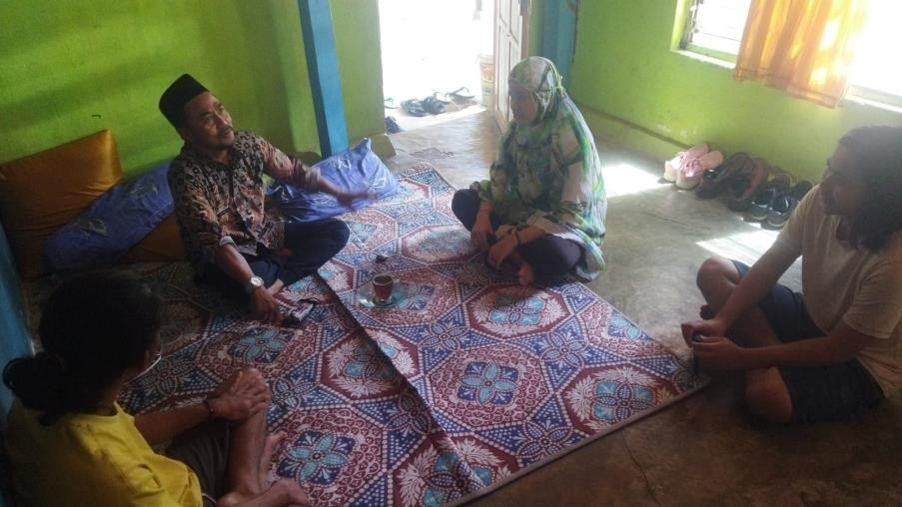

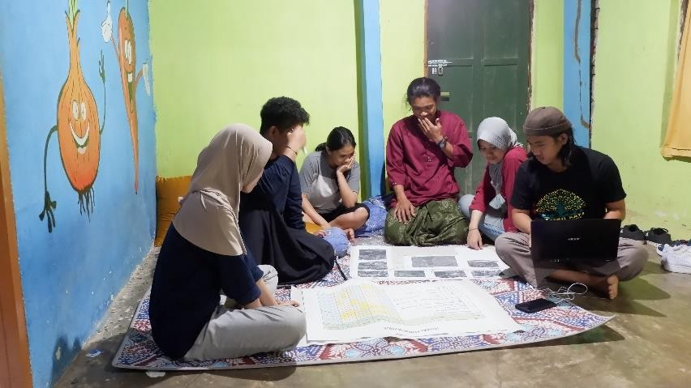

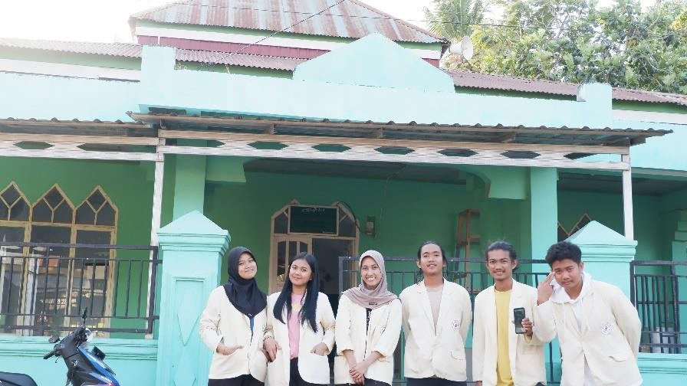

**Hari Ketiga:**

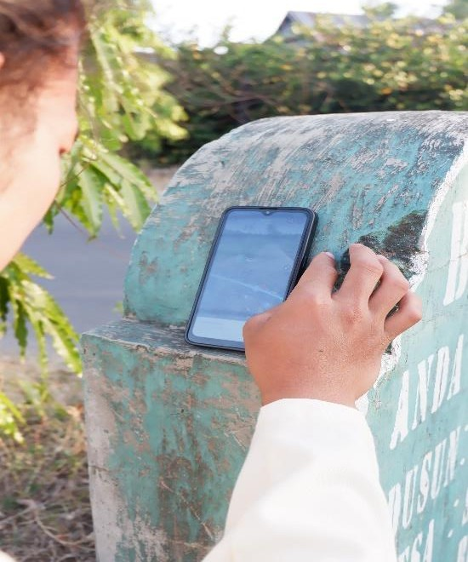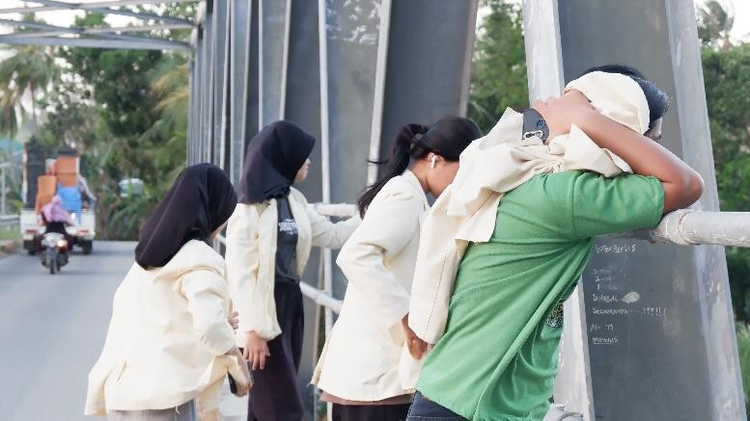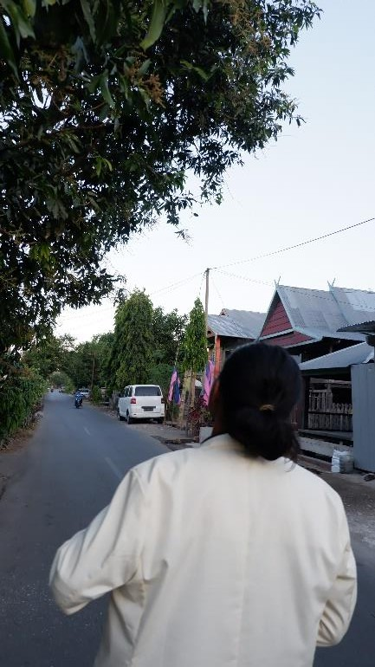

# Hari Keempat:

**Hari Kelima:**

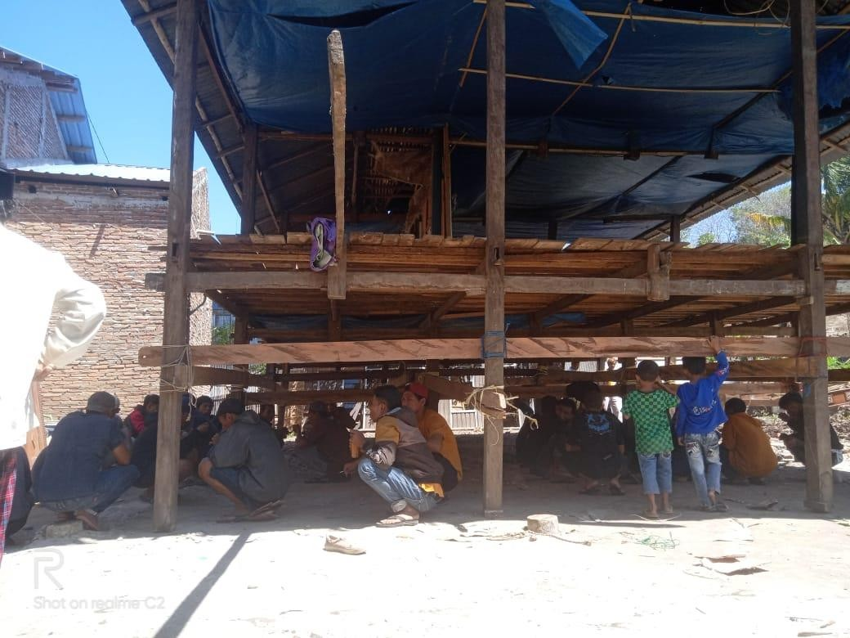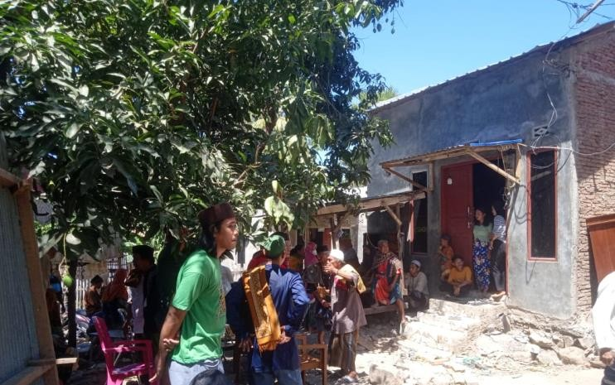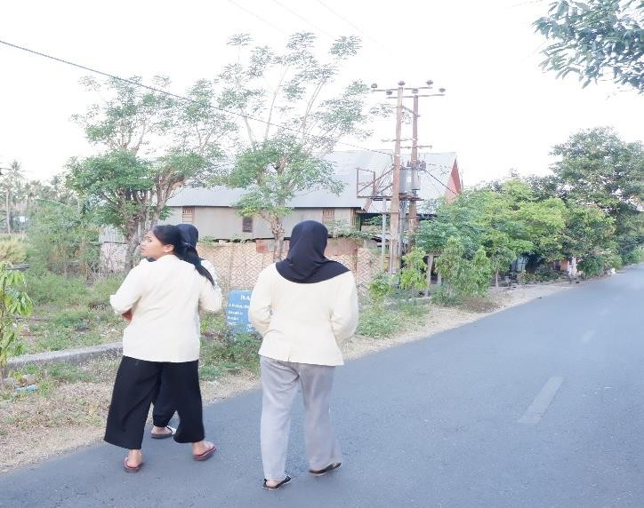

*Coret yang tidak perlu